**FACULTAD DE INGENIERÍA**

**INVESTIGACIÓN DE OPERACIONES**

**MODELO DE TRANSPORTE Y SUS VARIANTES**

**Definición del modelo de transporte:** tiene que ver con la determinación de un plan de costo mínimo, para transportar una mercancía desde varias fuentes a diferentes destinos. Por ejemplo, desde fábricas a almacenes o bodegas.

El modelo de transporte tiene en cuenta los siguientes datos:

1. El nivel de oferta en cada fuente y la cantidad de demanda de cada destino.
2. El costo de transporte unitario de la mercancía de cada fuente a cada destino.

**Representación gráfica del modelo de transporte con nodos y arcos:**

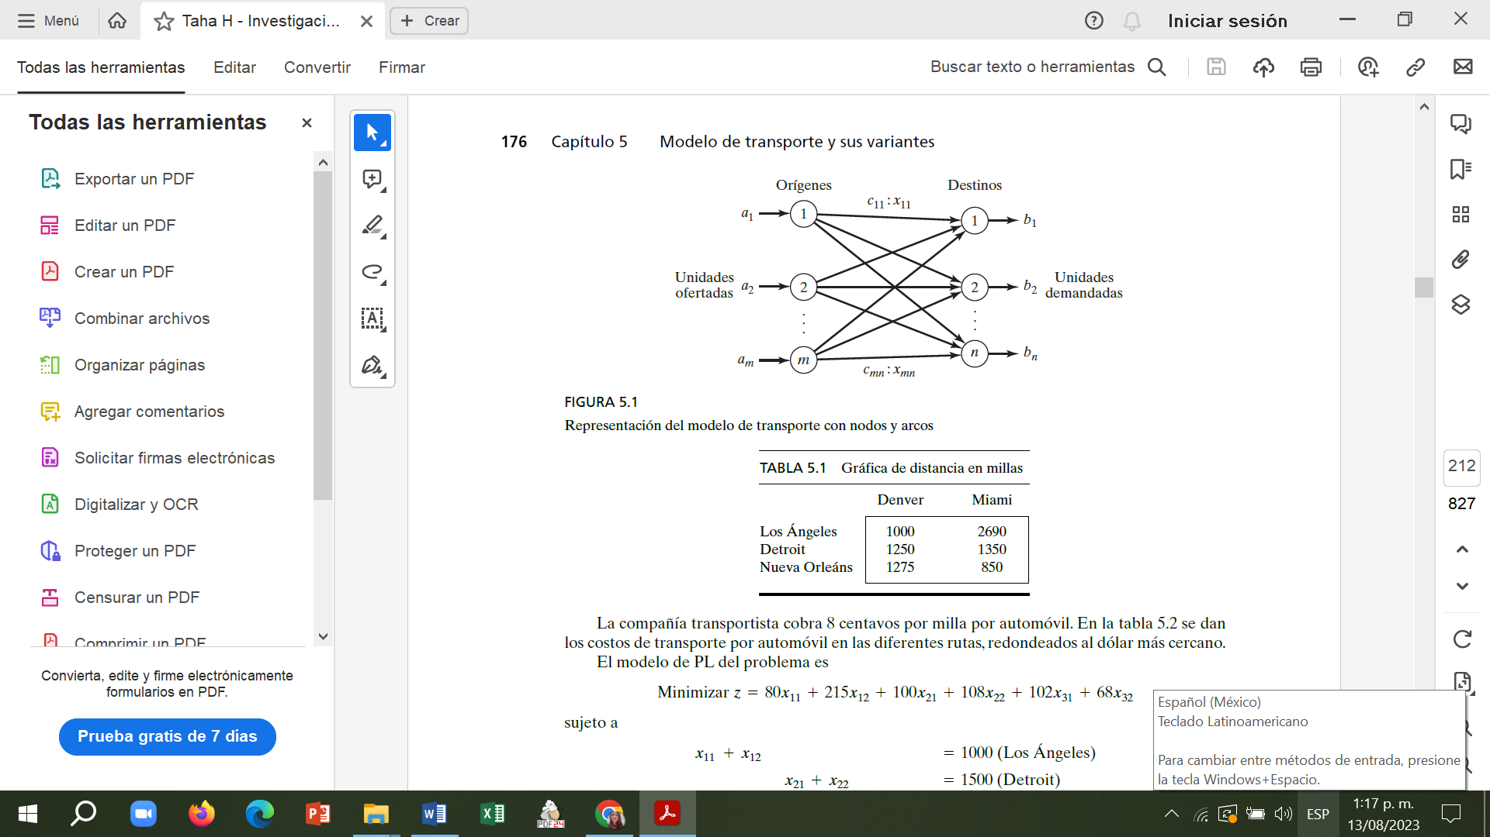

Las fuentes y destinos se representan con nodos, n puede ser diferente de m. Los arcos o flechas representan las rutas que unen los orígenes con los destinos.

El objetivo del modelo es minimizar el costo de transporte total al mismo tiempo que se satisfacen las restricciones de oferta y demanda.

CmXn es el costo de enviar mercancía de la fuente al destino.

El modelo de transporte debe estar equilibrado o balanceado, es decir, la demanda total es igual a la oferta total.

**Ejemplo:** Una empresa tiene 3 plantas de producción en Bogotá, Medellín y Cali. Sus centros de distribución principales están en Barranquilla y Pereira. La capacidad de las 3 plantas durante el próximo trimestre es de 1000, 1500 y 1200 automóviles. Las demandas trimestrales en los dos centros son de 2300 y 1400 vehículos. El costo de transporte de un automóvil es aproximadamente 8 centavos por milla. La distancia a recorrer entre las plantas y los centros de distribución es la siguiente:

|  |  |  |
| --- | --- | --- |
| **Distancia en millas** | | |
|  | **Barranquilla** | **Pereira** |
| **Bogotá** | 1000 | 2690 |
| **Medellín** | 1250 | 1350 |
| **Cali** | 1275 | 850 |

Lo anterior se puede traducir en costo por automóvil a razón de 8 centavos por milla como se indica a continuación, suponiendo que, 8 centavos = 0,08 dólares:

|  |  |  |
| --- | --- | --- |
| **Costo de transporte por automóvil en dólares** | | |
|  | **Barranquilla** | **Pereira** |
| **Bogotá** | 80 X11 | 215 X12 |
| **Medellín** | 100 X21 | 108 X22 |
| **Cali** | 102 X31 | 68 X32 |

Sea Xij el número de autos transportados de la fuente i al destino j.

**Oferta total:** 1000 + 1500 + 1200 = 3700 Oferta total = Demanda total

**Demanda total:** 2300 + 14000 = 3700 **Ejercicio equilibrado**

**Construcción del modelo:**

Minimizar Z = 80X11 + 215X12 + 100X21 + 108X22 + 102X31 + 68X32

Sujeto a: (1) X11 + X12 = 1000 (Bogotá)

(2) X21 + X22 = 1500 (Medellín)

(3) X31 + X32 = 1200 (Cali)

(4) X11 + X21 + X31 = 2300 (Barranquilla)

(5) X12 + X22 + X32 = 1400 (Pereira)

Con Xij >= 0

**Tabla de transporte:** es un método más resumido que representa el modelo de transporte. Es una matriz en donde los renglones son las fuentes y las columnas son los destinos, Los elementos de costo Cij se resumen en la esquina noroeste de la celda de la matriz ij.

|  |  |  |  |
| --- | --- | --- | --- |
| **Tabla de transporte** | | | |
|  | **Barranquilla** | **Pereira** | **Oferta** |
| **Bogotá** | X11  80 | X12  215 | 1000 |
| **Medellín** | X21  100 | X22  108 | 1500 |
| **Cali** | X31  102 | X32  68 | 1200 |
| **Demanda** | 2300 | 1400 |  |

**Balanceo del modelo de transporte:**

Suponga que la capacidad de la planta en Medellín es de 1300 automóviles en lugar de 1500.

**Oferta total:** 1000 + 1300 + 1200 = 3500 Oferta total != Demanda total

**Demanda total:** 2300 + 14000 = 3700 **Ejercicio no equilibrado**

Para solucionar el desequilibrio podemos agregar un origen o destino ficticio para restaurar el balance. En este caso debemos crear una fuente ficticia.

|  |  |  |  |
| --- | --- | --- | --- |
| **Tabla de transporte** | | | |
|  | **Barranquilla** | **Pereira** | **Oferta** |
| **Bogotá** | X11  80 | X12  215 | 1000 |
| **Medellín** | X21  100 | X22  108 | 1300 |
| **Cali** | X31  102 | X32  68 | 1200 |
| **Fuente F** | 0 | 0 | 200 |
| **Demanda** | 2300 | 1400 | 3700  3700 |

**Solución al modelo de transporte:**

1. Determine una solución factible inicial
2. Con la condición de optimalidad del método simplex, determine la variable que entra que se elige entre las variables no básicas.

Si todas las variables satisfacen la condición de optimalidad, deténgase, sino, vaya al paso 3.

1. Con la condición de factibilidad determine la variable que sale, de entre las variables de la solución básica actual. Después, obtenga la nueva solución básica. Regrese al paso 2.

La estructura especial del problema de transporte permite asegurar una solución básica inicial no artificial siguiendo uno de los tres métodos.

1. Método de la esquina noroeste
2. Método del costo mínimo
3. Método de aproximación de Voguel.

**Método de la esquina noroeste:** comienza asignando la máxima cantidad posible a la variable X11 de manera que satisfaga totalmente la demanda de la columna o bien se ajuste la oferta del renglón.

Cuando se satisface la demanda, se tacha la columna, cuando se satisface la oferta, se tacha el renglón. Cuando se satisface simultáneamente la oferta y la demanda, se tacha tanto la columna como el renglón. El proceso termina cuando se deja de tachar un renglón o una columna.

**Ejemplo:** Una empresa tiene 3 plantas de producción en Cali, Bogotá y Armenia. Distribuye sus productos a 4 tiendas en Pasto, Medellín, Cartagena y Pereira. Los costos de transporte se presentan a continuación:

|  |  |  |  |  |  |
| --- | --- | --- | --- | --- | --- |
| **Tabla de transporte** | | | | | |
|  | **Pasto** | **Medellín** | **Cartagena** | **Pereira** | **Oferta** |
| **Cali** | 15  15 | X  30 | X  80 | X  50 | ~~15~~ 0 |
| **Bogotá** | 20  70 | 15  90 | X  30 | X  40 | ~~35 15~~ 0 |
| **Armenia** | X  80 | 10  40 | 10  110 | 20  90 | ~~40 30 20~~ |
| **Demanda** | ~~35 20~~ 0 | ~~25 10~~ 0 | ~~10~~ 0 | ~~20~~ | 90  90 |

**Tener en cuenta…**

1. Verificamos que el modelo esté balanceado
2. La esquina noroeste corresponde a la esquina superior del lado izquierdo X11.
3. Para saber cuánto es lo más que se puede asignar a la casilla, comparo la oferta y la demanda y se elige el menor valor que es el que se puede satisfacer.

**Interpretación:**

Se va a enviar productos de la siguiente manera:

Cali 🡪 Pasto = 15 productos a un costo de 15 = 225

Bogotá 🡪 Pasto = 20 productos a un costo de 70 = 1400

Bogotá 🡪 Medellín = 15 productos a un costo de 90 = 1350

Armenia 🡪 Medellín = 10 productos a un costo de 40 = 400

Armenia 🡪 Cartagena = 10 productos a un costo de 110 = 1100

Armenia 🡪 Pereira = 20 productos a un costo de 90 = 1800

­­­­­­­­­­­­­­­_______________

Costo total asociado: 5.875

**Método del costo mínimo:** Determina una mejor solución inicial al concentrarse en las rutas más económicas. Asigne el valor más grande posible a la celda con el costo unitario mínimo (los empates se rompen de forma arbitraria) luego se tacha la fila o la columna satisfecha y se ajustan las cantidades de oferta y demanda como corresponda. Si una fila o columna se satisfacen al mismo tiempo, se tachan ambas. A continuación, selecciones la celda no tachada con el costo unitario mínimo y repita el proceso hasta que se deje sin tachar una fila o columna.

**Ejemplo:**

|  |  |  |  |  |  |
| --- | --- | --- | --- | --- | --- |
| **Tabla de transporte** | | | | | |
|  | **1** | **2** | **3** | **4** | **Oferta** |
| **1** | X  10 | 15  2 | X  20 | X  11 | ~~15~~ 0 |
| **2** | X  12 | X  7 | 15  9 | 10  20 | 25 10 |
| **3** | 5  4 | X  14 | X  16 | 5  18 | ~~10~~ 5 0 |
| **Demanda** | ~~5~~ 0 | ~~15~~ 0 | 15 0 | 15 10 | 50  50 |

**Trabajemos…**

**Consulta en qué consiste el método de aproximación de Voguel y resuelve un ejemplo.**

|  |  |  |  |  |  |
| --- | --- | --- | --- | --- | --- |
| **Tabla de transporte** | | | | | |
|  | **1** | **2** | **3** | **4** | **Oferta** |
| **1** | 10 | 0 | 20 | 11 | 10 |
| **2** | 12 | 7 | 9 | 20 | 5 |
| **3** | 0 | 14 | 16 | 18 | 15 |
| **Demanda** | 5 | 10 | 8 | 7 | 30  30 |

**Determinación de la solución óptima – método de los multiplicadores:** Se asocia los multiplicadores Ui y Vj con la fila i y la columna j de la tabla de transporte.

Para cada variable básica Xij de la solución actual, los multiplicadores Ui y Vj deben satisfacer la siguiente ecuación:

$$U_{i}+V_{j}=C_{ij} para cada variable básica X_{ij}$$

Los valores de los multiplicadores se pueden determinar a partir de esto, las ecuaciones se producen, suponiendo un valor arbitrario para cualquiera de los multiplicadores, por lo general y por facilidad, se toma U1 = 0.

Posteriormente, los multiplicadores desconocidos restantes, para variables no básicas Xpq, se dan por la siguiente ecuación:

$$C_{pq}=U_{p}+V_{q}-C_{pq} para cada variable no básica X_{pq}$$

**Ejemplo:**

Después de aplicar el método de la esquina noroeste, se obtiene la siguiente solución factible inicial:

|  |  |  |  |  |  |
| --- | --- | --- | --- | --- | --- |
|  | **1** | **2** | **3** | **4** | **Oferta** |
| **1** | 5  10 | 10  0 | 20 | 11 | 15 |
| **2** | 12 | 5  7 | 15  9 | 5  20 | 25 |
| **3** | 0 | 14 | 16 | 5  18 | 5 |
| **Demanda** | 5 | 15 | 15 | 10 | 45  45 |

1. **Determinar multiplicadores con variables básicas con: $$U_{i}+V_{j}=C_{ij} para cada variable básica X_{ij}$$**

X11 = U1 + V1 = 10 🡪 0 + 10 = 10

X12 = U1 + V2 = 0 🡪 0 + 0 = 0

X22 = U2 + V2 = 7 🡪 7 + 0 = 7

X23 = U2 + V3 = 9 🡪 7 + 2 = 9

X24 = U2 + V3 = 20 🡪 7 + 13 = 20

X34 = U3 + V4 = 18 🡪 5 + 13 = 18

|  |  |  |  |  |  |
| --- | --- | --- | --- | --- | --- |
|  | **V1 = 10** | **V2 = 0** | **V3 = 2** | **V4 = 13** | **Oferta** |
| **U1 = 0** | 5  10 | 10  0 | -18  20 | 2  11 | 15 |
| **U2 = 7** | 5  12 | 5  7 | 15  9 | 5  20 | 25 |
| **U3 = 5** | 15  0 | -9  14 | -9  16 | 5  18 | 5 |
| **Demanda** | 5 | 15 | 15 | 10 | 45  45 |

1. **Determinar variables no básicas con:**

$$C_{pq}=U_{p}+V_{q}-C_{pq} para cada variable no básica X_{pq}$$

X13 🡪 C13 = U1 + V3 – C13 = 0 + 2 – 20 = -18

X14 🡪 C14 = U1 + V4 – C14 = 0 + 13 – 11 = 2

X21 🡪 C21 = U2 + V1 – C21 = 7 + 10 – 12 = 5

X31 🡪 C31 = U3 + V1 – C31 = 5 + 10 – 0 = 15

X32 🡪 C32 = U3 + V2 – C32 = 5 + 0 – 14 = -9

X33 🡪 C33 = U3 + V3 – C33 = 5 + 2 – 16 = -9

|  |  |  |  |  |  |
| --- | --- | --- | --- | --- | --- |
|  | **V1 = 10** | **V2 = 0** | **V3 = 2** | **V4 = 13** | **Oferta** |
| **U1 = 0** | 5  10 | 10  0 | -18  20 | 2  11 | 15 |
| **U2 = 7** | 5  12 | 5  7 | 15  9 | 5  20 | 25 |
| **U3 = 5** | 15  0 | -9  14 | -9  16 | 5  18 | 5 |
| **Demanda** | 5 | 15 | 15 | 10 | 45  45 |

1. **Verificar si la solución es óptima:** como el modelo es de minimización, se llega a la solución óptima cuando todos los valores de las variables no básicas son negativos o cero. En este caso hay 3 valores positivos, entonces la solución no es óptima.
2. **Determinar variables que entran y salen:**
   1. Seleccionamos el valor más positivo para que entre como variable básica: X31 = 15
   2. Para la variable que sale trazamos la ruta de las variables básicas, teniendo en cuenta que no se puede dar saltos en el mismo sentido. Procurar hacer la ruta más corta.

Teniendo en cuenta la ruta, asignamos signos positivos y negativos para indicar dónde se ajusta la oferta y la demanda. Iniciamos en la variable que entra que siempre tendrá signo positivo.

Para saber cuál es la variable que sale, observamos los campos con signos negativos y tomamos el de menor asignación. Cuando hay empates, elegimos el que tenga el costo más alto.

|  |  |  |  |  |  |
| --- | --- | --- | --- | --- | --- |
|  | **V1 = 10** | **V2 = 0** | **V3 = 2** | **V4 = 13** | **Oferta** |
| **U1 = 0** | 5 -  10 | 10 +  0 | -18  20 | 2  11 | 15 |
| **U2 = 7** | 5  12 | 5 -  7 | 15  9 | 5 +  20 | 25 |
| **U3 = 5** | 15  0  +  entra θ | -9  14 | -9  16 | 5 -  18  sale | 5 |
| **Demanda** | 5 | 15 | 15 | 10 | 45  45 |

θ = 5 entra (5 por la variable que sale)

**2 Iteración:**

1. Calculamos variables básicas siguiendo la ruta y asignamos el valor restando o sumando θ al valor actual. Estos valores deben ajustarse a la oferta y demanda.

|  |  |  |  |  |  |
| --- | --- | --- | --- | --- | --- |
|  | **V1 =** | **V2 =** | **V3 =** | **V4 =** | **Oferta** |
| **U1 =** | 0  10 | 15  0 | 20 | 11 | 15 |
| **U2 =** | 12 | 0  7 | 15  9 | 10  20 | 25 |
| **U3 =** | 5  0 | 14 | 16 | 18 | 5 |
| **Demanda** | 5 | 15 | 15 | 10 | 45  45 |

1. Volvemos a calcular valores de U y V y valores de variables no básicas:

|  |  |  |  |  |  |
| --- | --- | --- | --- | --- | --- |
|  | **V1 = 10** | **V2 = 0** | **V3 = 2** | **V4 = 13** | **Oferta** |
| **U1 = 0** | 0  10 | 15  0 | -18  20 | 2  11 | 15 |
| **U2 = 7** | 5  12 | 0  7 | 15  9 | 10  20 | 25 |
| **U3 = -10** | 5  0 | -24  14 | -24  16 | -15  18 | 5 |
| **Demanda** | 5 | 15 | 15 | 10 | 45  45 |

1. Como en las variables no básicas aún hay valores positivos, la solución no es óptima.

Repetimos los pasos anteriores para determinar variable que entra y variable que sale.

Cuando en las variables no básicas no haya valores positivos, la solución es óptima y finaliza el ejercicio.

**Completar el ejercicio hasta encontrar la solución óptima.**